«Эрудит – Литературное чтение» 6 класс

- Какие первые книги появились на Руси?

А) Церковные Б) Исторические В) Былины Г) Сказки

- Укажите жанр древнерусской литературы:

А) Летопись Б) Басни В) Сказки Г) Поэма

- Какая из известных летописей самая древняя?

А) Слово о полку Игореве Б) Житие Александра Невского
В) Песнь о Вещем Олеге Г) Повесть временных лет

- Как называется жанр устного народного творчества, который соответствует
следующему определению:
«Kpaткoe мудрое изречение, содержащее законченную мысль»?
_______________________________________________________

- Какое средство художественной выразительности отличает басню от других эпических жанров?
____________________________________

- В какой из басен И.Д. Крылова содержится приведённая ниже мораль?

Случается нередко нам
И труд и мудрость видеть там,
Где стоит только догадаться
За дело просто взяться.

а) «Осёл и Соловей»; б) «Листы и Корни»; в) «Ларчик».

- Каким размером написано большинство басен И. А. Крылова. Например:

Послушай, я не кинусь в слезы:
Мне шутка все твои угрозы.
Что я стараюсь приобресть,
То не в твоих руках хранится;
А чем не можешь поделиться,
Того не можешь и унесть. Ответ: ______________________

- Рассмотрите иллюстрацию.

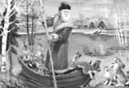
- Выберите название произведения, соответствующее представленной иллюстрации.

( ) Дедушка Мазай и зайцы  ( ) Метель  ( ) Левша  ( ) Муму  ( ) Чёрная курица, или Подземные жители | ( ) Дубровский  ( ) Майская ночь, или Утопленница  ( ) Бежин луг  ( ) Лошадиная фамилия  ( ) Детство

- Укажите портрет автора данного произведения.
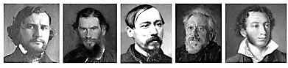

- Рассмотрите иллюстрацию.

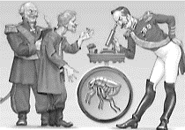
- Выберите название произведения, соответствующее представленной иллюстрации.
() Дедушка Мазай и зайцы  ( ) Метель  ( ) Левша  ( ) Муму  ( ) Чёрная курица, или Подземные жители | ( ) Дубровский  ( ) Майская ночь, или Утопленница  ( ) Бежин луг  ( ) Лошадиная фамилия  ( ) Детство

- Укажите портрет автора данного произведения.

- С именем какого русского писателя связаны эти места:

а) Михайловское, Царский Лицей, Москва. ______________________
б) Петербург, Пятигорск, Москва. ______________________
- Полное название рассказа «Левша» Н.С. Лескова:

а) Умелый тульский мастер левша
б) Сказ о тульском косом левше и о стальной блохе
в) Сказ о тульском левше

- К какому жанру отнёс А. Грин «Алые паруса»?

а) рассказ б) сказка-быль
в) сказочная история г) повесть-феерия д) роман

- Узнайте литературного героя по описанию.

а) Сирота, растет в семье своей тети Петуньи. Он невысокого роста, худой, с темными растрепанными волосами и зелеными глазами. Однажды он встретился со злым волшебником, и теперь над бровью у него шрам. Мальчик смел, прямодушен, любит приключения.
Ответ: __________________________
б) Девочка, живущая в большом городе в конце 21 века. Её папа работает директором зоопарка «Космозоо». Героиня энергична и предприимчива, с ней постоянно происходит что-нибудь интересное: то на Марсе потеряется, то спасёт Землю от пришельцев лилипутов.
Ответ: __________________________
в) Этот мальчик жил в Америке в середине 19 века. Ему 11 лет, он часто носит штаны на лямке, рубашку, соломенную шляпу. Герой очень умен, изобретателен, никогда не унывает. Сумеет найти выход из любой ситуации.
Ответ: __________________________
4) На волшебном острове Нетландия живёт мальчик, который умеет летать и не хочет взрослеть. Вечно юный герой не боится опасностей и всегда защищает своих друзей.
Ответ: __________________________

- Назовите тропы (средства выразительности), выделенные в стихотворении Ф.И. Тютчева «Полдень».
Полдень.
Лениво дышит(_____________________) полдень мглистый(_____________),
Лениво катится река,
И в тверди пламенной и чистой
Лениво тают облака(__________________).
И всю природу, как туман, (___________________)
Дремота жаркая объемлет,
И сам теперь великий Пан
В пещере нимф покойно дремлет.

- Какова позиция автора в произведении А.И. Куприна «Чудесный доктор»?

а) нейтральная б) скрытая в) отчётливо выраженная г) отсутствует
- Разгадайте ребусы, в которых зашифрованы названия произведений М. Ю. Лермонтова
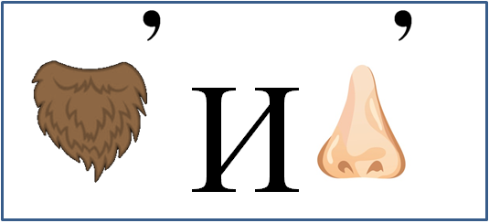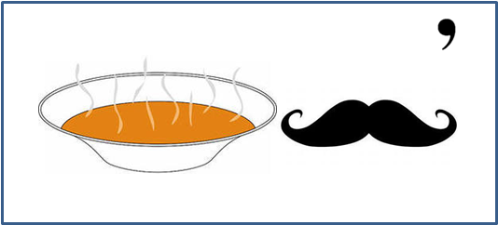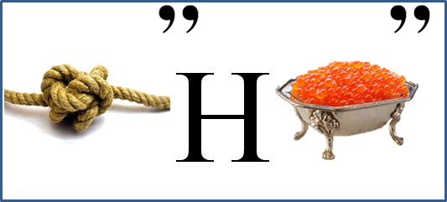
Ответ: _______________ Ответ: _____________ Ответ: ______________
- Назови настоящие имена и фамилии писателей, которые известны нам под
этими псевдонимами:

а) Максим Горький __________________________________________
б) Антоша Чехонте __________________________________________
в) Марк Твен __________________________________________

- Кто автор произведения «Конь с розовой гривой»:

а) Бунин б) Астафьев в) Чехов

- Назовите главных героев рассказа «Бежин луг»:
а) Взрослые крепостные крестьяне
б) Крестьянские дети
в) Автор, который повествует о событиях

